附件3：课程信息二维码
序号 | 课程名称 | 授课教师 | 课程QQ群二维码
1 | Linux操作系统 | 朱 燕 | 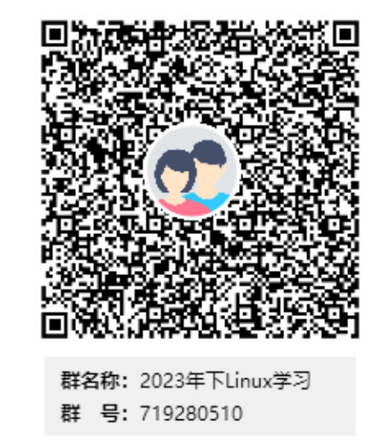
2 | 二维动画制作 | 肖子蕾 | 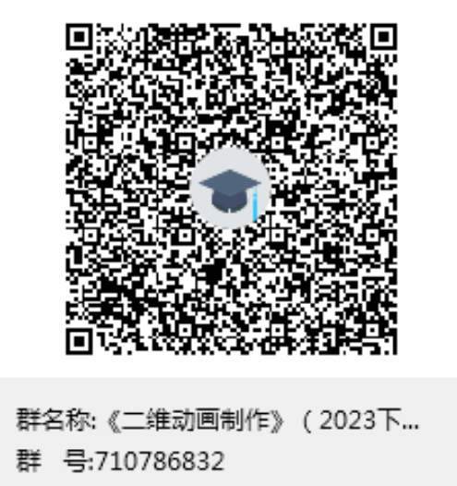
3 | 财务管理 | 郭赞伟 | 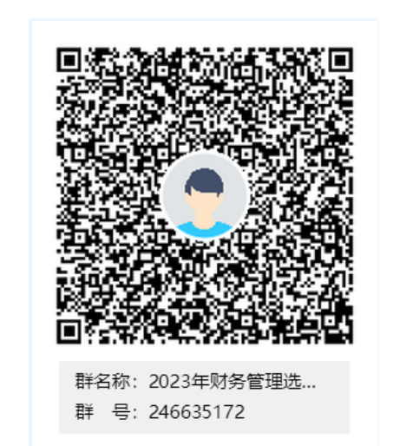
4 | 高职英语 | 赵熹妮 | 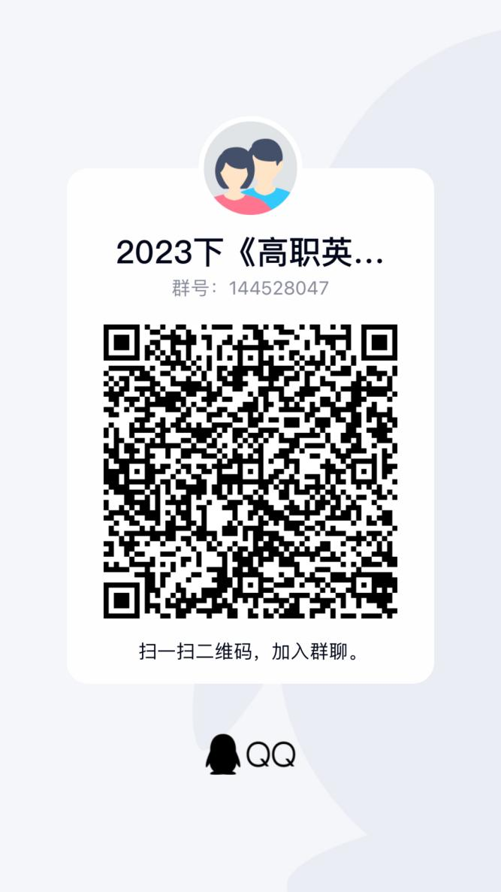
5 | 英语语音 | 左 琼 | 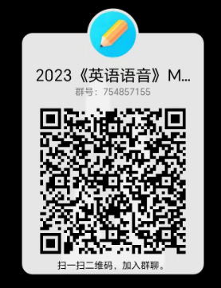
6 | 健康评估 | 李 洁 | 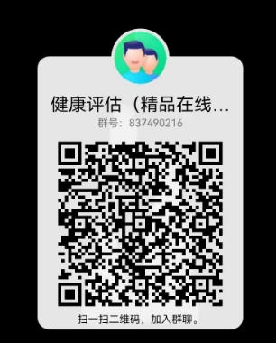
7 | 市场调查 | 吴梦华 | 